Итоги краевой акции «Каникулы - 2014».
С 25 апреля по 25 мая 2014 года проведена краевая акция «Каникулы - 2014».
В общеобразовательные учреждения направлено письмо (24.04.201401-567/14-13) о проведении краевой профилактической акции «Каникулы 2014»;
разработан и утвержден план проведения акции в общеобразовательных учреждениях;
проведено совещание с заместителями директоров по воспитательной работе (10 апреля 2014 года);
назначены ответственные за проведение мероприятий;
во всех школах обновлены информационные стенды по антинарко, с указанием телефонов доверия;
проведены круглые столы и классные часы «Мои безопасные каникулы» в 1- 11 классах, в которых приняли участие 3476 детей;
с сотрудниками ОПДН проведены профилактические беседы по предупреждению употребления наркотических и психотропных средств в 6 - 11 классах, в которых приняли участие 1435 учащихся;

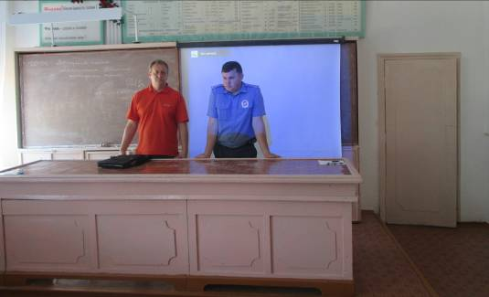
проведено (20 мая 2014) общерайонное родительское собрание «Семья плюс школа: безопасное лето», в котором приняли участие 340 человек (классные руководители, психологи, социальные педагоги, заместители директоров по воспитательной работе, директора школ, родители, главы сельских поселений, руководители местных органов власти, медики, представители служб системы профилактики детской преступности и беспризорности. На собрании обсуждали проблему ответственности семьи и школы в период организации летней кампании-2014, с целью обеспечения безопасного лета;

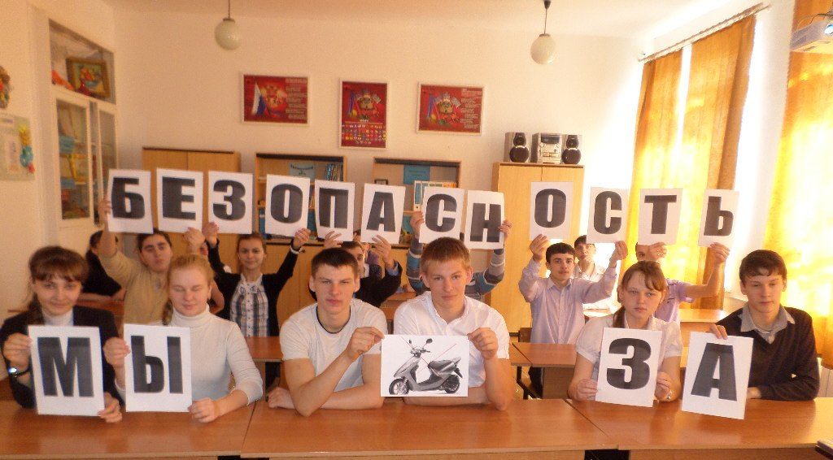
в школах проведены родительские собрания, классные часы, беседы, по безопасности в период майских праздников, летних каникул (3475 учащихся, 2347 родителей) с привлечением сотрудников полиции, медицинских работников;
проведены родительские собрания, классные часы, круглые столы с участием специалиста Ейского наркоконтроля, инспектора ОГИБДД по Щербиновскому району, зональных инспекторов (2332 родителя, 3464 учащихся,1 сотрудник ОГИБДД, 6 зональных инспекторов);
в 1 - 4 классах проведен конкурс рисунков на асфальте «Наш друг Светофор» с участием 1036 детей;
проведен школьный этап Конкурса - фестиваля юных инспекторов движения «ЮИД-2014», в котором приняли участие 1800 учащихся 1 - 5 классов;
проведены совещания, инструктажи с педагогами о правилах поведения вблизи водных объектов, железнодорожного полотна, по оказанию первой медицинской помощи (279 человек);
разработаны буклеты, памятки по безопасности на водных объектах и объектах железнодорожного транспорта;
с учащимися школ проведены инструктажи по поведению на водных, железнодорожных объектах, с соблюдением техники безопасности, с регистрацией в журналах по безопасности;
проведены классные часы, собрания, беседы, практические занятия с учащимися 8 – 11 классов по оказанию первой медицинской помощи (3476 учащихся).

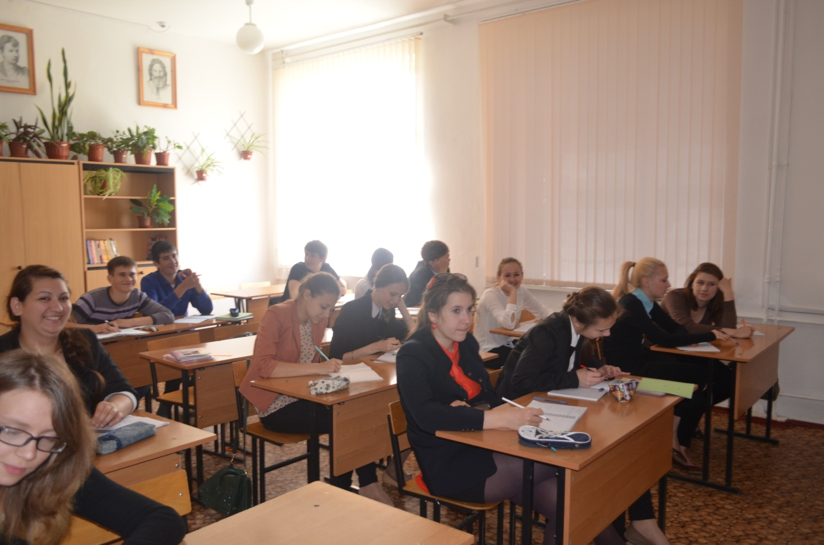

Специалист I категории управления образования И.Н.Макушкина

